Program Studi Teknik Informatika Nama :…………………………
Sekolah Teknik Elektro dan Informatika NIM/Kelas:…………………………
Institut Teknologi Bandung T.tangan :…………………………
Solusi Kuis ke-3 IF2123 Aljabar Linier dan Geometri (3 SKS) – Nilai eigen dan vektor eigen, dekomposisi matriks (SVD, QR, LU),
Aljabar kompleks, Aljabar Quaternion
Dosen: Rinaldi, Rila Mandala, Arrival Dwi Sentosa
Rabu, 26 November 2025
Waktu: 110 menit
---------------------------------------------------------------------------------------------------------------------------------------------------------------------
- (Nilai 15) Diberikan matriks A = $\left[\begin{matrix}4 & -2 & -3 \\ 3 & -1 & -3 \\ 2 & -2 & -1\end{matrix}\right]$ . Tentukan:
- semua nilai eigen dan vektor eigen dari matriks A tersebut
- matriks yang mendiagonalisasi A dan matriks diagonal yang dihasilkan
- matriks A¹⁰ dan tr(A¹⁰)

Jawaban:
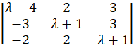
- det (𝝺I-A) = 0
Det = 0

Gunakan metode apa saja
𝝺³ - 2𝝺² - 𝝺 + 2 =0
(𝝺-2)(𝝺-1)(𝝺+1) = 0
𝝺₁ = 2, 𝝺₂ = 1, 𝝺₃ = -1

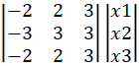
Untuk 𝝺₁ = 2:
=
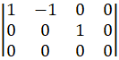
Gauss Jordan

x1 - x2 = 0, x3 = 0
x1 = x2 dan x3 = 0

v1 =

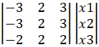
Untuk 𝝺₂ = 1:

=

Gauss Jordan
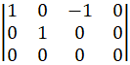
x1 - x3 = 0, x2 = 0
x1 = x3 dan x2 = 0

v2 =

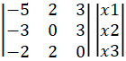
Untuk 𝝺₃ = -1:

=

Gauss Jordan
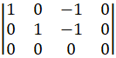
x1 - x3 = 0, x2 - x3 = 0
x1 = x2 = x3
v3 =

- Matriks yang mendiagonalisasi A dan matriks diagonal yang dihasilkan
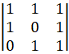
Matriks P (kolomnya vektor eigen)

P =

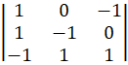
Inverse dengan metode apa saja

P⁻¹ =

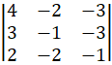
Matriks D = P⁻¹AP

D =
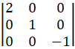

D =

- Nilai matriks A¹⁰
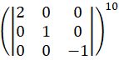
A¹⁰ = PD¹⁰P⁻¹

A¹⁰ =

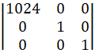

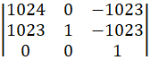
A¹⁰ =

- (Nilai 15) Diberikan sebuah matriks A berukuran 3×2 sebagai berikut: $A= \left[\begin{matrix}1 & 1 \\ 0 & 1 \\ 1 & 0\end{matrix}\right]$. Tentukan Singular Value Decomposition (SVD) dari matriks A tersebut sehingga 𝐴 = 𝑈Σ𝑉^{T}'. Tuliskan langkah-langkah pengerjaan secara lengkap mulai dari pembentukan matriks V, matriks Σ, hingga melengkapi matriks U.
Jawaban:
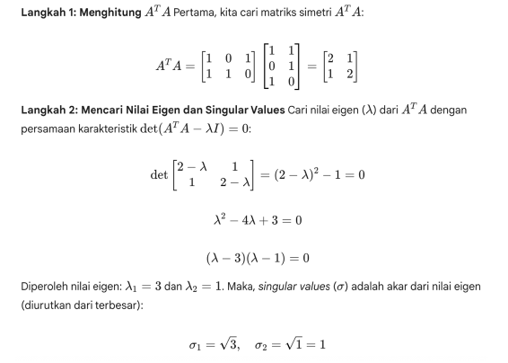
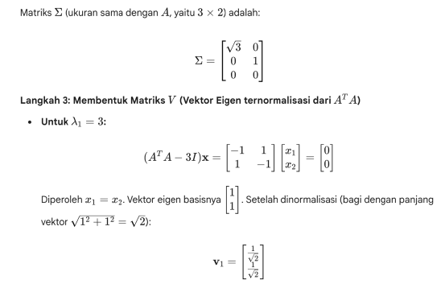
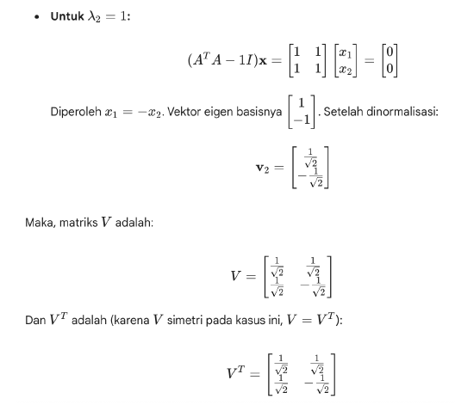

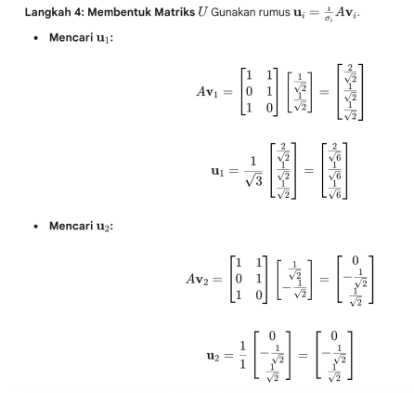

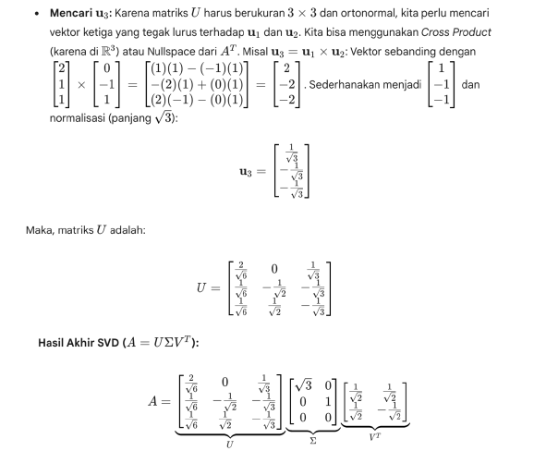
3. (Nilai 10) Diberikan matriks A = $\left[\begin{matrix}2 & 0 & 0 \\ 0 & 3 & 0 \\ 0 & 0 & 4\end{matrix}\right]$

- Lakukan faktorisasi QR menggunakan metode Gram–Schmidt.
- Gunakan matriks QR tersebut untuk menyelesaikan persamaan linear Ax = b dengan matriks b = $\left[\begin{matrix}10 \\ 12 \\ 8\end{matrix}\right]$
Jawaban:

4. (Nilai 15) Diberikan matriks A = $\left[\begin{matrix}0 & 2 & 1 & 1 \\ 3 & 1 & -1 & 2 \\ 6 & 2 & 2 & -1 \\ 9 & 3 & 1 & 4\end{matrix}\right]$ dan b = $\left[\begin{matrix}4 \\ 7 \\ 3 \\ 15\end{matrix}\right]$. Faktorkan A menjadi L dan U dengan menggunakan metode eliminasi Gauss sedemikian sehingga A = LU, lalu selesaikan Ax = b dengan menggunakan L dan U tersebut.

Jawaban:
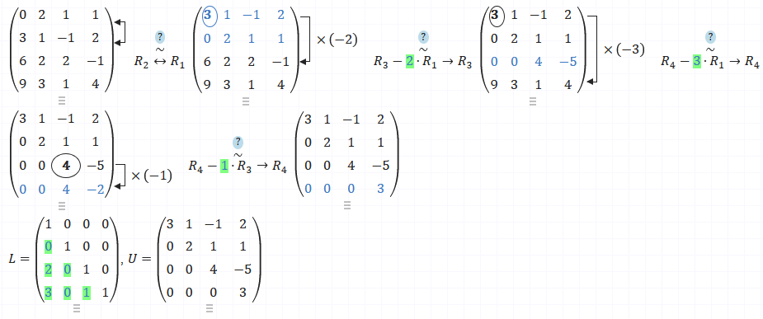
Ax = b
LUx = b
Misal Ux = y, maka Ly = b ---> y1, y2, y3, y4 diperoleh dengan substitusi maju
Selanjutnya,
Ux = y ----> x1, x2, x3, x4 diperoleh dengan substitusi mundur

Solusi: x1 = 0.5, x2 = 1.5, x3 = -0.667, x4 = 1.667

- (Nilai 10) Hitunglah aljabar kompleks berikut ini :
- Lakukan pembagian bilangan kompleks : $\frac{4+i}{1-2i}$
- Tuliskan 𝑧 = 1 + 𝑖 dalam bentuk polar
- Hitung ${(\cos{θ+i\sin{θ}})}^{5}$
Jawaban:
a)

b)

c)

6. (Nilai 10) Diketahui bilangan kompleks $u= -2-2i, v=2-2i, w=1+i$ memenuhi $\overline{x}=4u+3\overline{v}+w$.
- Tentukan x
- Tentukan bayangan x jika diputar 90 derajat searah jarum jam terhadap titik asal
- Tentukan luas segitiga yang didefinisikan oleh titik-titik O(0, 0), $\overline{x}$ dan $\overline{w}$

Jawaban:
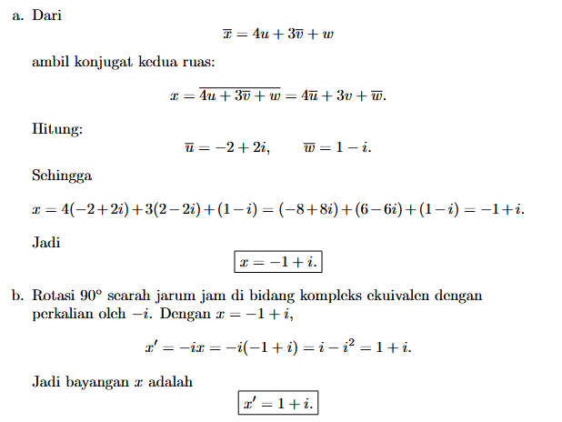

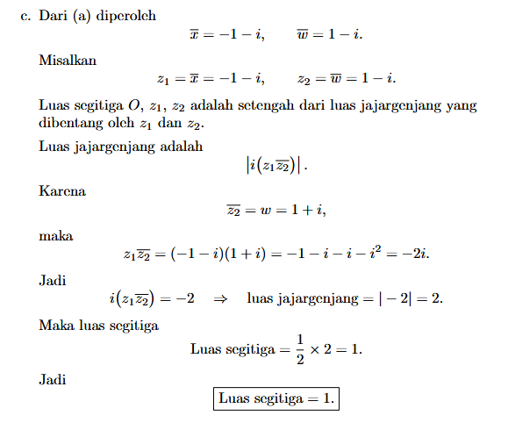

- (Nilai 10) Diberikan dua buah quaternion: 𝑞₁ = 2 + 𝑖 − 𝑗 + 𝑘 dan 𝑞₂ = 1 + 2𝑖 + 𝑗 − 2𝑘. Hitunglah q₁ + q₂, q₁q₂ dan q₁/q₂
Jawaban:

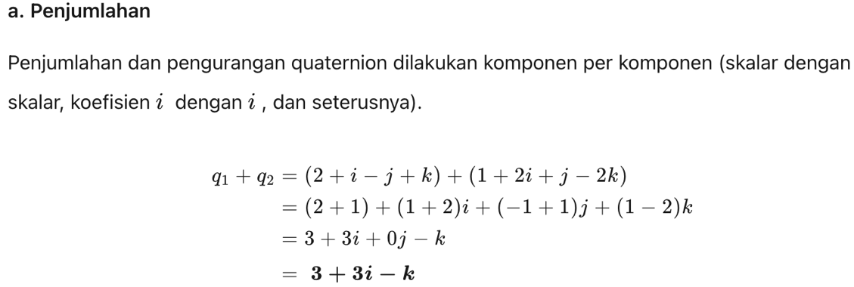

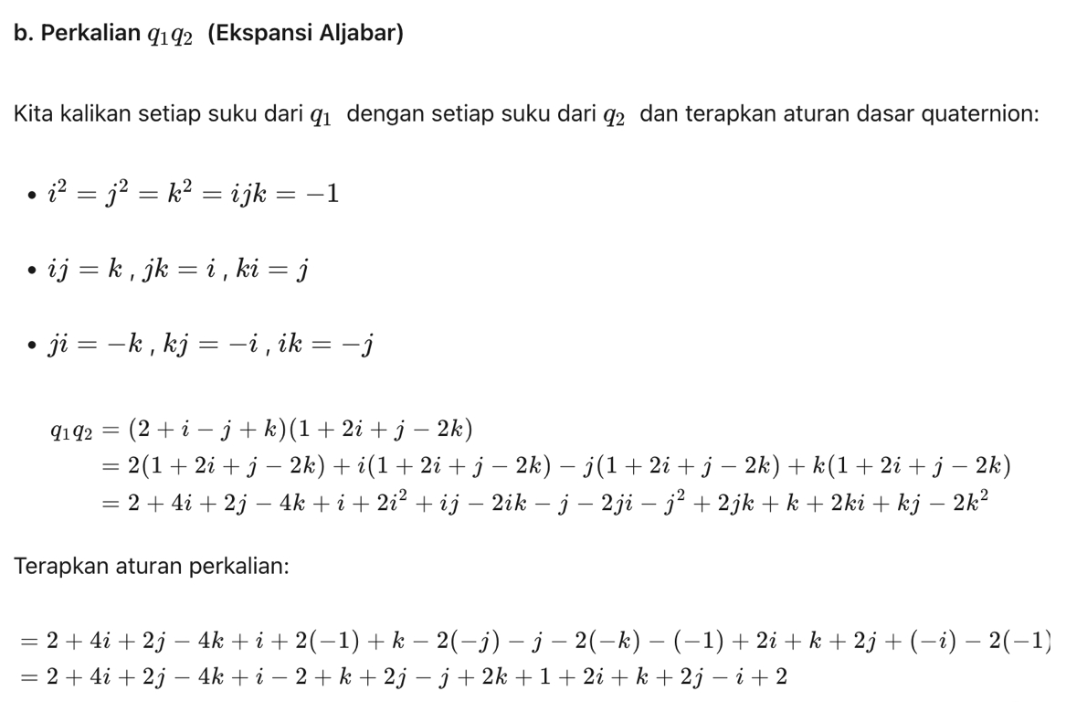

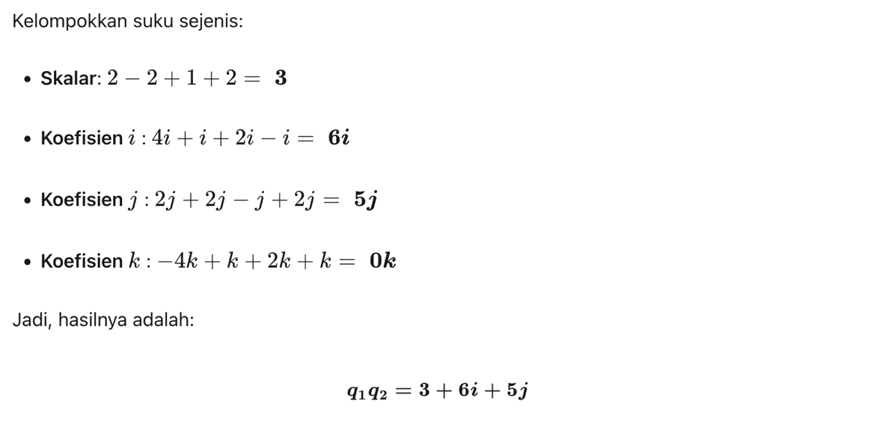

- Pembagian
𝑞₁ /q₁ = (2 + 𝑖 − 𝑗 + 𝑘)/(1 + 2𝑖 + 𝑗 − 2𝑘) = (2 + 𝑖 − 𝑗 + 𝑘)(1 + 2𝑖 + 𝑗 − 2𝑘)^{–1}

= (2 + 𝑖 − 𝑗 + 𝑘) (0.1 – 0.2 i – 0.1 j + 0.2 k)

= 0.1 - 0.4i - 0.7j + 0.2k

- (Nilai 15) Sebuah pesawat drone berada dalam sistem koordinat Kartesius di titik (1, 0, 1). Drone kemudian melakukan roll (rotasi terhadap sumbu X) sebesar 180°, kemudian dilanjutkan dengan yaw (rotasi terhadap sumbu Y) sebesar 180°. Dengan menggunakan perkalian quaternion, jika sekuens dua rotasi tersebut dinyatakan kembali sebagai satu rotasi tunggal maka tentukan besar sudut 𝜗 dan vektor sumbu rotasi u. (0° ≤ 𝜗 ≤ 360°).
Jawaban:

Quaternion untuk rotasi pertama:

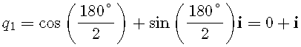
Quaternion untuk rotasi kedua:
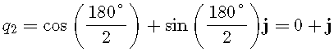
Quaternion untuk rotasi keseluruhan:
Perhatikan bahwa bentuk umum quaternion untuk rotasi sebesar 𝜗 terhadap sumbu u adalah
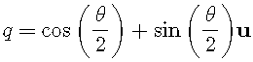.
Mencocokkannya dengan quaternion sebelumnya, kita dapatkan

Karena 𝜗 ≤ 360°, kita ambil 𝜗 = 180°. Lalu,

